**~~Sección: Documentos de apoyo al planeamiento~~**

**~~Nota:~~** ~~el Select de “materia” debe cambiarse el nombre por “Asignatura” y agregar 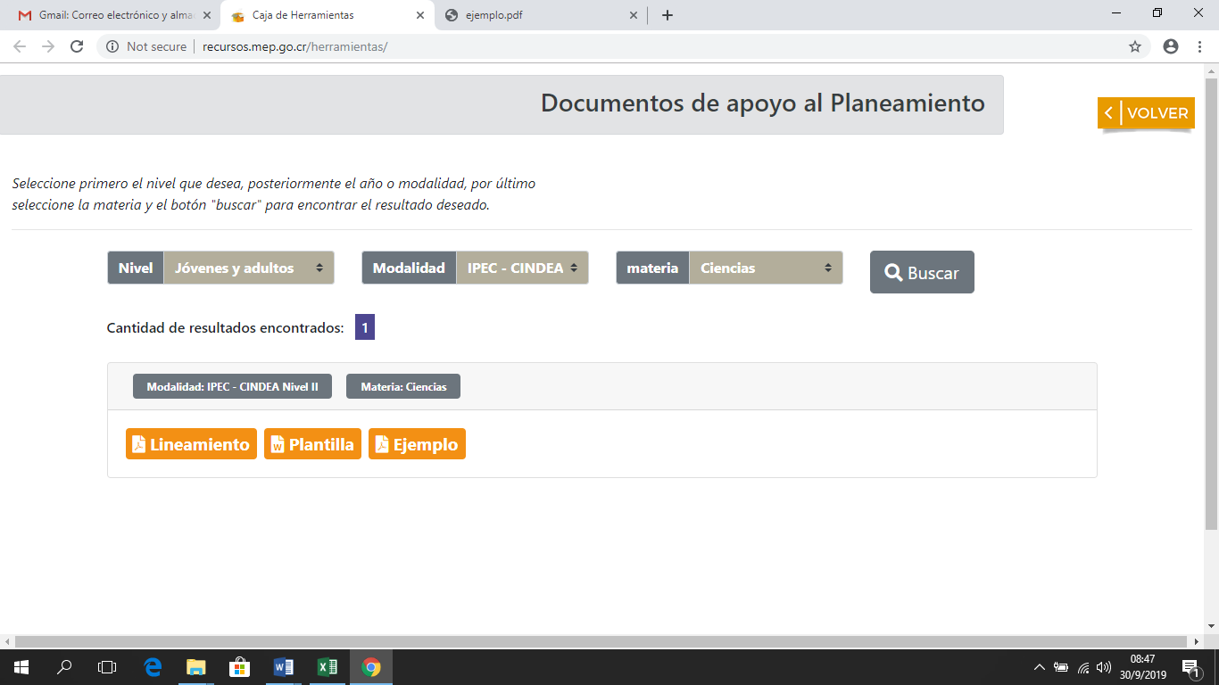los siguientes aspectos:~~

(FALTA AGREGAR TODAS LA GUIA O PROGRAMAS)

|  |  |  |  |
| --- | --- | --- | --- |
| Select:  Nivel | Select:  Año | Select:  Asignatura | Select:  Guía o Programa |
| ~~Primaria~~ | ~~Primero~~  ~~Segundo~~  ~~Tercero~~  ~~Cuarto~~  ~~Quinto~~  ~~Sexto~~ | **Cultura** | ~~Cultura Bribri de Buenos Aires~~ |
| ~~Cultura Cabécar de Buenos Aires~~ |
| ~~Cultura Cabécar de Chirripó~~ |
| ~~Cultura Térraba~~ |
| ~~Cultura Boruca~~ |
| ~~Cultura Chorotega~~ |
| ~~Cultura Maleku~~ |
| ~~Cultura Huetar~~ |
| ~~Cultura Cabécar de Sulá~~ |
| ~~Cultura Bribri de Sulá~~ |
| ~~Cultura Ngäbe~~ |
| **Lengua** | ~~Lengua Bribri de Buenos Aires~~ |
| ~~Lengua Cabécar de Buenos Aires~~ |
| ~~Lengua Térraba~~ |
| ~~Lengua Maleku~~ |
| ~~Lengua Cabécar de Sulá~~ |
| ~~Lengua Bribri de Sulá~~ |
| ~~Lengua Cabécar de Chirripó~~ |
| ~~Idioma Ngäbere~~ |
| ~~Lengua Boruca~~ |

**Nota: queda pendiente incluir la información de secundaria.**

~~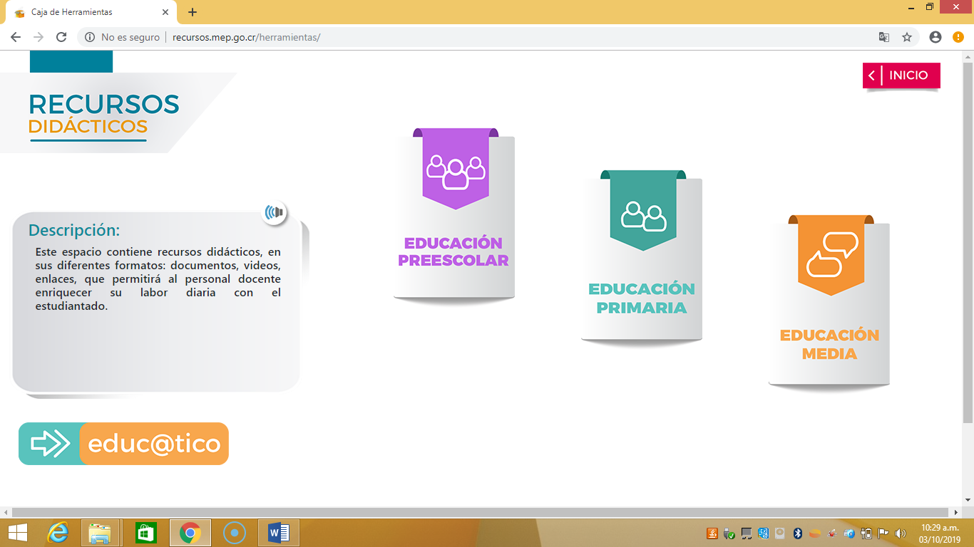~~**~~Sección: Recursos de apoyo~~**

~~Se debe incluir la categoría: Educación Intercultural~~

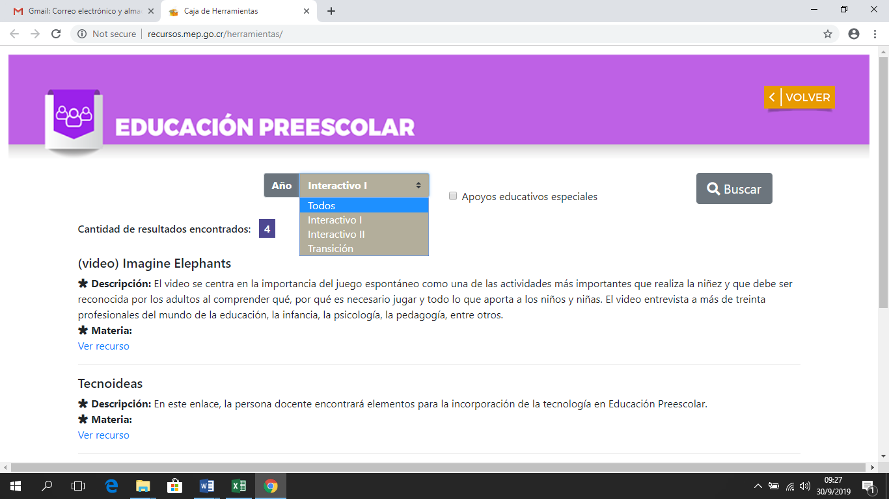

Nota: en la sección de recursos didácticos se debe eliminar el select de año e incluir el siguiente:

|  |  |
| --- | --- |
| ~~Select: Unidad~~ | ~~Select:~~  ~~Tipo de recurso~~ |
| ~~Educación Indígena~~ | ~~Documentos~~  ~~Multimedia~~  ~~Sitios y aplicaciones web~~ |
| ~~Contextualización y pertinencia cultural~~ |